Table of Contents

1. Electricity 3

1.1. Domestic electricity 3

1.1.1. No output on AC power socket 3

1.1.2. Un disjoncteur magnétothermique 3

1.1.3. Calibres des disjoncteurs magnéto thermique : 5

1.1.4. La différence entre interrupteur différentiel et disjoncteur différentiel 6

1.1.5. Symboles de protection cct, surcharge, DDR 7

1.1.6. Symboles câbles et installation 8

1.2. Electrical grid 9

1.3. Electricity generation 10

# Electricity

## Domestic electricity

### No output on AC power socket

There are many possible reasons :

* The MCB is open. Check the Distribution Board (Tableau electrique).
* The socket is broken. Open the socket cover to check.
* Many sockets are supplied by the same MCB, the socket cable is connected on another socket, but the cable is open. Open other sockets’ covers to check.
* The cable is broken. Replace it.

### Un disjoncteur magnétothermique

Il s'agit d'un disjoncteur qui dispose de deux systèmes permettant de détecter à la fois les surcharges de courant dans un circuit et la présence de courts-circuits. Pour détecter les surcharges, ce disjoncteur est équipé d'un dispositif thermique. Pour les courts-circuits, il est doté d'un dispositif magnétique. Vous comprenez à présent pourquoi on le nomme disjoncteur magnétothermique. On retrouve des disjoncteurs magnétothermiques monophasés (230 V) et triphasés (400 V et 690 V). Trois modèles sont disponibles à savoir le modèle bipolaire, le modèle tripolaire et le modèle tétra-polaire. Concrètement, la différence se situe au niveau du nombre de modules, ces modèles étant respectivement composée de 2, 3 et 4 modules.

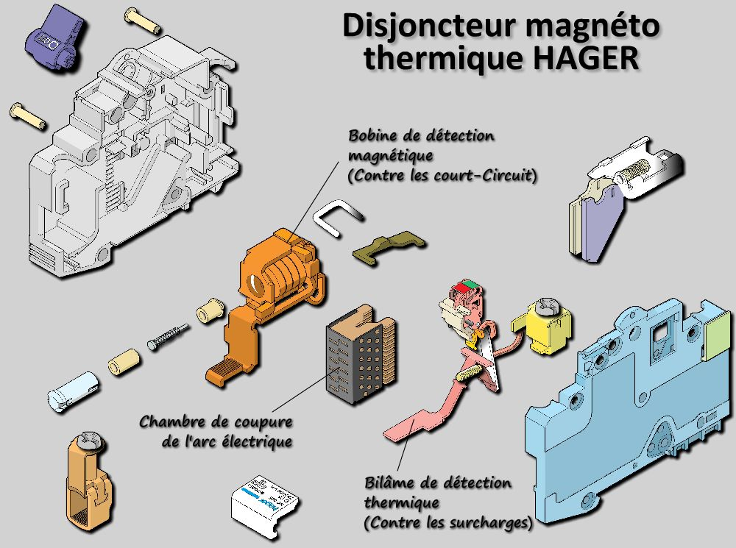

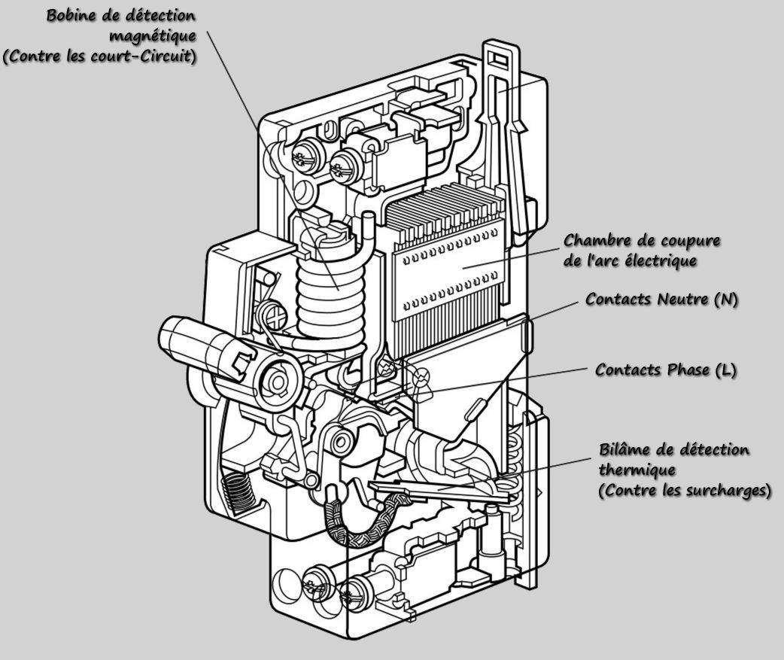

Le symbole électrique du disjoncteur est le suivant :

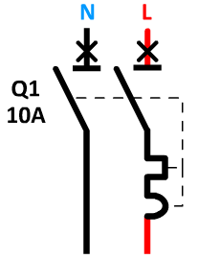

Les croix symbolisent la fonction du disjoncteur.   
Les traits horizontaux situés sous les deux croix représentent la fonction sectionneur.   
Le repère du disjoncteur est Q1.   
Le calibre du disjoncteur est 10A Ampère.   
Les traits pointillés symbolisent la liaison mécanique entre les contacts d'ouverture Phase et Neutre et les protections thermique et magnétique.  
L'arc de cercle symbolise la protection magnétique contre le défaut de court-circuit.  
Le carré symbolise la protection thermique du disjoncteur contre le défaut de surcharge.

### **Calibres** des **disjoncteurs magnéto thermique** :

|  |  |  |  |  |
| --- | --- | --- | --- | --- |
| Nature du circuit | | Section conducteur cuivre (mm²) | Calibre disjoncteur (A) | Equipement – Condition d’installation |
|  | **PC 16A** | **2,5 mm²** | **20A** | 12 socles maxi par circuit |
| 1 circuit de 6 socles maxi dans la cuisine à positionner sur le plan de travail |
| PC 10/16A | 1,5 mm² | 16A | 8 socles maxi par circuit |
| **PC commandée** | **1,5 mm²** | **16A** | 1 interrupteur de commande pour 2 PC maxi (dans la même pièce) - 1 télérupteur ou 1 contacteur peut commander plus de 2 socles |
| PC spécialisée 16A | 2,5 mm² | 20A | Machine à laver, sèche-linge, lave linge, lave-vaisselle, congélateur, four, etc… |
|  | Volet roulant | 1,5 mm² | 16A | Volet roulant motorisé |
|  | **Eclairage** | **1,5 mm²** | **16A** | 8 points d'éclairage maxi par circuit |
|  | Convecteurs, panneaux radiants (mono) | 1,5 mm² (3500W maxi) | 10A | Nombre d’appareils limités par la somme des puissances |
| 2,5 mm² (4500W maxi) | 20A |
| 4 mm² (5750W maxi) | 25A |
| 6 mm² (7250W maxi) | 32A |
|  | Plancher chauffant (monophasé) | 1,5 mm² (1700W) | 16A | Seuls les disjoncteurs doivent être utilisés pour la protection contre les surintensités |
| 2,5 mm² (3400W) | 25A |
| 4 mm² (4200W) | 32A |
| 6 mm² (5400W) | 40A |
| 10 mm² (7230W) | 50A |
|  | Chauffe-eau | 2,5 mm² | 20A | Circuit spécialisé |
|  | VMC | 1,5 mm² | 2A | Le circuit VMC doit comporter un dispositif d’arrêt, le disjoncteur assure cette fonction |
|  | Plaque de cuisson ou cuisinière | 6 mm² mono | 32A | 1 circuit spécialisé doit être prévu (boîte de connexion ou socle de prise de courant) |
| 2,5 mm² tri | 20A |
|  | Four indépendant | 2,5 mm² | 20A | Circuit spécialisé |
| Autres circuits | | 1,5 mm² | 16A | Compris le Tableau de Répartition (TR) |
| 2,5 mm² | 20A |
| 4 mm² | 25A |
| 6 mm² | 32A |

### La différence entre interrupteur différentiel et disjoncteur différentiel

Les interrupteurs différentiels protègent les personnes contre les effets néfastes d'un courant de fuite (choc électrique). Les disjoncteurs différentiels assurent le même rôle mais ils protègent aussi les équipements électriques contre les surtensions. L'installation d'un certain nombre d'interrupteurs différentiels et de disjoncteurs dans votre logement est donc obligatoire. Ils sont placés à l'intérieur de votre tableau électrique.

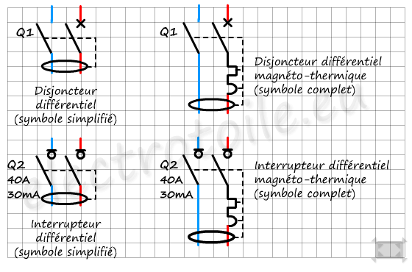

### Symboles de protection cct, surcharge, DDR

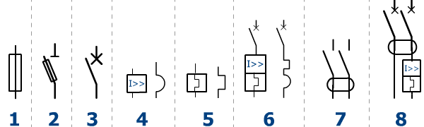

1. Le fusible, cartouche à fusible
2. Le sectionneur à fusible (abordé dans le pilotage des moteurs)
3. La croix indique un pouvoir de coupure à l'ouverture (disjoncteur)
4. Protection magnétique (court-circuit), 2 symboles en vigueur
5. Protection thermique (surcharges), 2 symboles en vigueur
6. Disjoncteur magnéto-thermique
7. Interrupteur différentiel (le circuit de test n'est pas représenté ici)
8. Disjoncteur différentiel (le circuit de test n'est pas représenté ici)

### Symboles câbles et installation

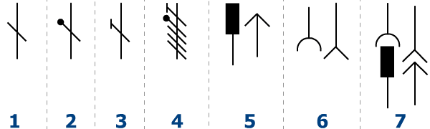

1. Fil conducteur de Phase
2. Fil conducteur PE de protection électrique 'terre'
3. Fil conducteur de Neutre
4. Câble 5G, 3 Phases + Neutre + PE
5. Fiche de courant
6. Prise (socle) de courant
7. L'ensemble raccordé : fiche + prise

## Electrical grid

## Electricity generation